Les Celtes de la Plaine d’Arlier

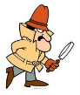
1 - A l’âge du Fer quel métal est utilisé de plus en plus ? (entoure la bonne réponse)
Le fer / Le bronze / L’or
2 - Vitrine 20
Combien de bijoux différents observes-tu ? ………………………………………………..
Site les.
………………………………………………………………………………………………………………………………………………………………………………………………………………………………………………………………………………………………………………………………………………………………………………………………………………………………………………
3 - Qu’est-ce qu’un Tumulus ? (entoure la bonne réponse)
Une tombe où on enterre les personnages importants / Un amas de pierres indiquant la bonne route / Un abri pour les moutons
4 – Observe le tas de terre et de pierre devant toi. De quoi s’agit-il ?
La reconstitution d’une partie d’un tumulus / Les restes des travaux faits au Musée et qui n’ont pas été déblayés / Une œuvre d’art contemporaine

5 – Parmi les propositions suivantes, entoure ce qui a été trouvé dans les tumulus de l’Arlier :
Des bijoux / Un char et le squelette d’un cheval / Des armes / Des poteries / De la nourriture / Des vêtements
6 – Vitrine 23
Pourquoi les poteries sont toutes cassées ? (entoure la bonne réponse)
Parce que les hommes de l’âge du Fer les ont cassées de colère / Parce qu’elles sont restées très longtemps dans la terre avant que les archéologues ne les retrouvent / C’était un puzzle 3D pour les enfants.

7 – Vitrine 23
Que sont les objets 6 et 7 ? (entoure la bonne réponse)
Des rasoirs (à barbe) / Des pendentifs / Des bijoux de ceinture

8 – Vitrine 24
Que sont les objets 4 ? (entoure la bonne réponse)
Des rouelles (pendentifs, bijoux) / Des roues de petites voitures / Des monnaies

Tu as vu cet objet avant d’entrer au musée ! T’en souviens-tu ?

9 – Vitrine 25
Que sont ces objets ? (entoure la bonne réponse)
Des fibules / Des bidules / Des pilules
A quoi servent-ils ?
………………………………………………………………………………………………………………………………………………………………………………………………………………………………………………………………………………………………

10 – Vitrine 28
En quoi est fait le plus grand des colliers de cette vitrine ? (entoure la bonne réponse)
Verre / Ambre / Bonbon

D’où vient cette matière ? …………………………………………………………………………………………….
………………………………………………………………………………………………………………………………………………

11 - Vitrine 32
Combien vois-tu de têtes sur cette fibule ? …………………………………………………………………

Quels matériaux ont été utilisés pour sa fabrication ?
………………………………………………………………………………………………………………………………………………………………………………………………………………………………………………………………………………………………..
12 - Ces femmes ont perdu leur parure, aide-les à les retrouver parmi les objets ci-dessous en indiquant sur les silhouettes les numéros des bijoux correspondants :

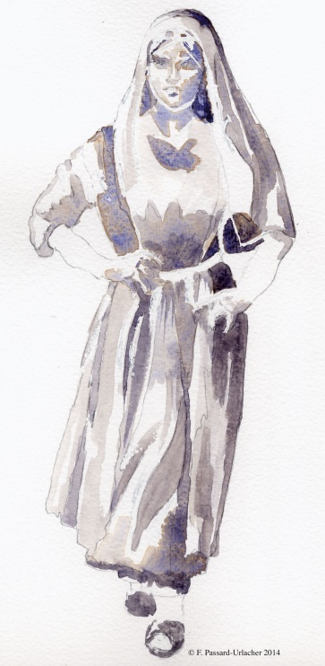 | 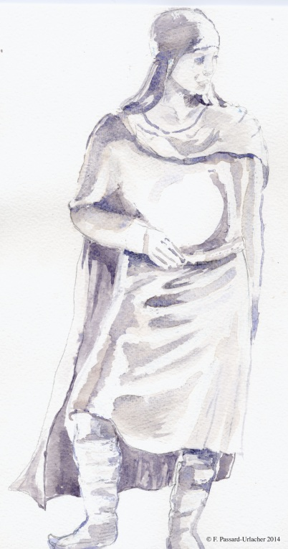

1 | 2 | 3 | 4
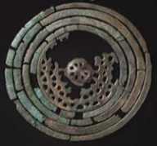 | 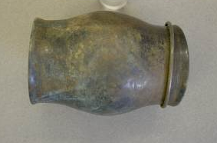 | 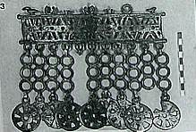 | 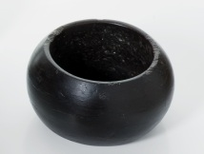

13 – Si tu as encore un peu de temps, sur le papier millimétré ci-dessous, dessine le motif d’une plaque de ceinture exposée dans le Musée

